Пензенский государственный университет

Кафедра "Вычислительная техника"

**ОТЧЕТ**

по лабораторной работе №5

по курсу «Программирование»

на тему "Циклы с неизвестным числом повторений"

Выполнили:

Студенты группы 22ВВ2

Беляев Д. И.

Захаров А. С.

Приняли:

Юрова О. В.

Патунин Д. В.

Пенза 2022

**Название**Циклы с неизвестным числом повторений

**Цель работы**Изучение организации циклов с неизвестным числом повторений, расчет членов обрабатываемой последовательности, задание условий окончания цикла.

**Лабораторное задание**Задано вещественное число *а.* Найти такое наименьшее *n*, при котором выполняется условие: 1+1/2+1/3+ … +1/ *n* > *a*.

**Ход работы:**

1. **Схема программы**
   1. **main**  
       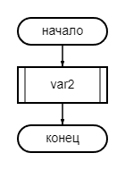
   2. **var2**  
      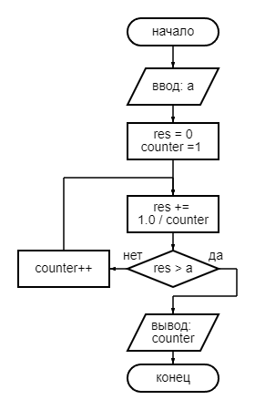
2. **Код программы**

#define _CRT_SECURE_NO_WARNINGS

#include <stdio.h>

#include <stdbool.h>

void var2();

int main()

{

var2();

return 0;

}

void var2()

{

int a = 0;

printf("Insert num: ");

scanf("%d", &a);

float res = 0;

int counter = 1;

while (true)

{

res += 1.0 / counter;

if (res > a)

{

printf("Number that satisfies condition: %d\n", counter);

return;

}

counter++;

}

}

1. **Ручной счет  
   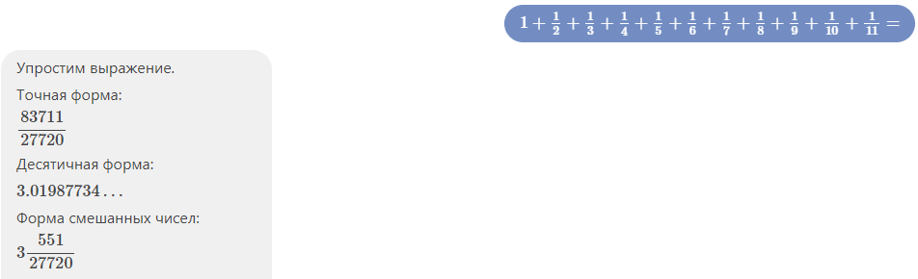**
2. **Пояснительный текст к программе**Программа запрашивает число a. После этого в бесконечном цикле к res прибавляется 1 / counter (количество повторений цикла), и если res > a, то цикл завершается и на экран выводится counter.
3. **Трассировка**

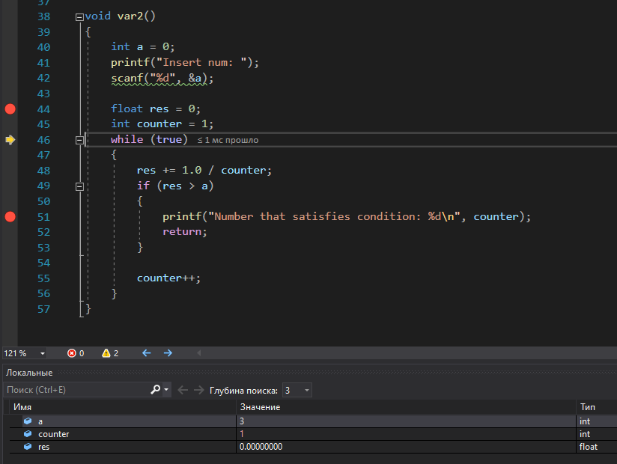  
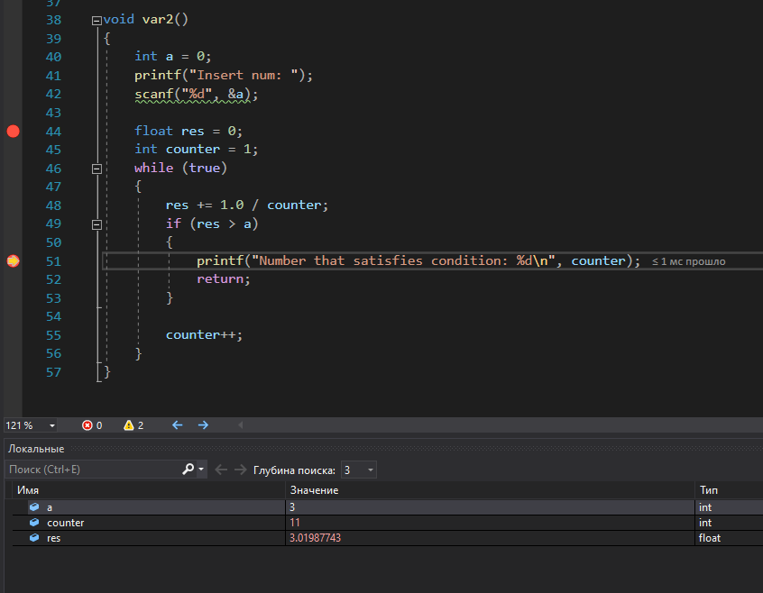

1. **Результат работы программы**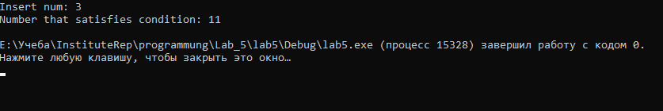

**Вывод:**Мы изучили циклы с неизвестным числом повторений, расчет членов обрабатываемой последовательности, задание условий окончания цикла. Благодаря полученным навыкам мы написали программу, которая находит наименьшее n, при котором выполняется условие: 1+1/2+1/3+ … +1/ *n* > *a*.